La Bombe Humaine. Jean-Louis Aubert Louis Bertignac Richard Kolinka Corine Marienneau
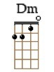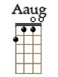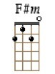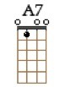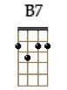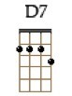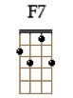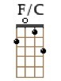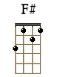

Intro :
A Dm A Dm
A Dm A Dm
A Aaug
Je veux vous parler de l'arme de demain
F#m
Enfantée du monde
A7
Elle en sera la fin
D
Je veux vous parler
F A
de moi, de vous.
A Aaug
Je vois à l'intérieur des images, des couleurs,
F#m
Qui ne sont pas à moi
A7
Qui parfois me font peur
D F A
Sensations qui peuvent me rendre fou.
B7
Nos sens sont nos fils, nous, pauvres marionnettes
D7 F7
Nos sens sont le chemin qui mène à nos têtes
A
La bombe humaine
F
Tu la tiens dans ta main
A F
Tu as l'détonateur juste à côté du coeur
A
La bombe humaine
F
C'est toi elle t'appartient
D7 F7
Si tu laisses quelqu'un prendre en main ton destin,
A Dm
C'est la fin,
A Dm
Hum, la fin
A Dm
Hum la fin
Eric v1
A Aaug
Mon père ne dort plus sans prendre ses calmants
F#m
Maman ne travaille plus
A7
sans ses excitants
D
Quelqu'un leur vend
F A
de quoi tenir le coup.
A Aaug
Je suis un électron bombardé de protons,
F#m
Le rythme de la ville
A7
c'est ça mon vrai patron,
D F A
Je suis chargé d'électricité.
B7
Si par malheur au coeur de l'accélérateur
D7 F7
J'rencontre une particule qui m'mette de sale humeur
A G F# F/C
Oh
G F# F A
faudrait pas que j'me laisse aller (5x)
A F
La bombe humaine c'est l'arme de demain,
A F
Enfantée du monde, elle en sera la fin
A F
La bombe humaine, c'est toi elle t'appartient
D7 F G
Si tu laisses quelqu'un prendre en main ton destin
A F
C'est la bombe humaine, tu la tiens dans ta main
A F
Tu as l'détonateur juste à côté du coeur
A F
La bombe humaine, c'est toi elle t'appartient
D7 F G
Si tu laisses quelqu'un prendre en main ton destin
A F
C'est la bombe humaine, tu la tiens dans ta main
A F
Tu as l'détonateur juste à côté du coeur

